Терроризм – угроза обществу

Терроризм – один из вариантов тактики политической борьбы, связанный с применением идеологически мотивированного насилия.
Суть терроризма – насилие с целью устрашения. Субъект террористического насилия – отдельные лица или неправительственные организации. Объект насилия – власть в лице отдельных государственных служащих или общество в лице отдельных граждан (в том числе иностранцев, или госслужащих иных государств). Кроме того – частное и государственное имущество, инфраструктуры, системы жизнеобеспечения. Цель насилия – добиться желательного для террористов развития событий – революции, дестабилизации общества, развязывания войны с иностранным государством, обретения независимости некоторой территорией, падения престижа власти, политических уступок со стороны власти и т.д.
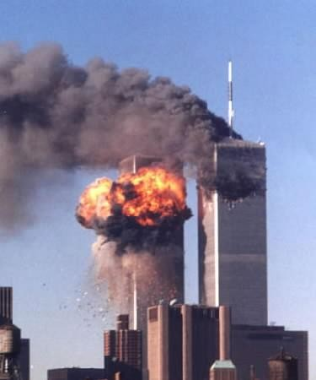 Определение терроризма представляется непростой задачей. Формы и методы террористической деятельности существенно менялись со временем. Это явление имеет устойчивую негативную оценку, что порождает произвольное толкование. С одной стороны, существует тенденция неоправданно расширенной трактовки, когда некоторые политические силы без достаточных оснований называют террористами своих противников. С другой – неоправданного сужения. Сами террорис-ты склонны называть себя солдатами, партизанами, диверсантами в тылу противника и т.д. Отсюда трудности как юридически-правовых дефиниций, так и общетеоретического осмысления терроризма.
Законодатели разных стран не пришли к единому определению терроризма. Исследуя и обобщая деяния и признаки составов преступлений террористической направленности, записанных в Уголовных кодексах государств – участников СНГ, В.П.Емельянов конструирует следующее определение терроризма: терроризм – это публично совершаемые общеопасные действия или угрозы таковыми, направленные на устрашение населения или социальных групп, в целях прямого или косвенного воздействия на принятие какого-либо решения или отказ от него в интересах террористов.
Терроризм связан с более общим, родовым для него понятием террора. Террор – способ управления обществом посредством превентивного устрашения. К этому способу политического действия могут прибегать как государство, так и организации (или силы) ставящие перед собой политические цели. Многие годы тактика превентивного устрашения, вне зависимости от характера субъекта террористического действия, обозначалась общим понятием террор. В 1970–1980-х сложилось терминологическое различение террора и терроризма. Сегодня «террор» трактуется как нелегитимное насилие со стороны государства по отношению к обществу в целом либо к диссидентам и оппозиции. «Терроризм» – практика нелегитимного насилия, реализуемая противостоящими государству силами и организациями.
Террор опирается на насилие и достигает своих целей путем демонстративного физического подавления любых сколько-нибудь активных противников с тем, чтобы запугать и лишить воли к сопротивлению всех потенциальных противников власти. Важно подчеркнуть, террор – политика превентивного насилия и это отличает его от самых жестких репрессий по отношению к нарушителям законов. К террору прибегает власть, стремящаяся радикальным образом изменить существующий порядок вещей. В таких случаях, как иностранное завоевание, или социальная революция, или утверждение авторитаризма в обществе с демократическими традициями – то есть всякий раз, когда политическая реальность изменяется радикально, и эти перемены неизбежно вызывают сопротивление значительной части общества – в арсенале политических стратегий новой власти лежит политика террора.
Слова «терроризм», «террорист», «теракт» представляют собой кальки с английского (terrorism, terrorist, act of terrorism). По своему исходному смыслу, все они связаны с террором, как политикой устрашения. Но здесь решающее значение приобретают различия. Прежде всего, субъектом террористической деятельности, то есть террористом, как правило, является не государство, а организации, ставящие перед собой политические цели – приход к власти, дестабилизацию общества, подталкивание его к революции, провоцирование вступления в войну и т.д.
Обязательное условие терроризма – резонанс террористической акции в обществе. Терроризм принципиально декларативен. Широкое распространение информации о теракте, превращение его в наиболее обсуждаемое событие представляет собой ключевой элемент тактики терроризма. Оставшийся незамеченным или засекреченный теракт утрачивает всякий смысл.
Это отличает террористический акт от таких близких явлений, как диверсия или политическое убийство. Диверсия – силовая акция подрывного характера осуществляемая спецслужбами государства. Диверсия ценна непосредственным уроном противнику, общественный резонанс операции не интересует диверсанта и даже опасен. В идеале диверсия имитирует техногенную катастрофу, несчастный случай или силовую акцию, совершенную другой силой. Такие диверсии, как политические убийства, совершенные спецслужбами, реальные исполнители предпочитают сваливать на ложных виновных.
Общественный резонанс на террористический акт необходим террористам для изменения общественных настроений. Теракты воздействуют на массовую психологию. Террористические организации демонстрируют свою силу и готовность идти до конца, жертвуя как собственными жизнями, так и жизнями жертв. Террорист 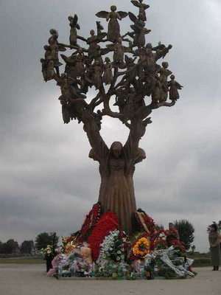громогласно заявляет, что в этом обществе, в этом мире есть сила, которая ни при каких обстоятельствах не примет существующий порядок вещей и будет бороться с ним до победы, или до своего конца.

Террористический акт:
- Демонстрирует обществу бессилие власти. В той точке времени и пространства, где произошел теракт, власть утратила монополию на насилие, были вызывающе нарушены законы и установления власти. В зоне теракта реализовалась альтернативная власть.
- Создает прецеденты активного неповиновения и силового противостояния власти. Идеологи терроризма называют это «пропагандой действием». Теракт содержит в себе призыв к силам, сочувствующим делу террористов, присоединиться к активному противостоянию власти.
- Как правило, активизирует любые силы и настроения, оппозиционные власти, в том числе и дистанцирующиеся от тактики терроризма. Теракт трактуется как бесспорный признак острого кризиса в обществе. Все это подталкивает общество, а за ним и власть, к уступкам политическим силам, использующим тактику терроризма.
- Ударяет по экономике, снижает инвестиционную привлекательность страны, ухудшает ее имидж, снижает поток международных туристов и т.д.
- Подталкивает страну к радикализации политического курса, к авторитарным формам правления. Часто такая эволюция соответствует целям террористов.
Терроризм представляет собой наиболее опасный (по критерию вложенные ресурсы / полученный результат) способ политической дестабилизации общества. Такие способы дестабилизации как военная интервенция, восстание, развязывание гражданской войны, массовые беспорядки, всеобщая забастовка и др. требуют значительных ресурсов и предполагают широкую массовую поддержку тех сил, которые заинтересованы в дестабилизации. Для разворачивания кампании террористических актов достаточно поддержки дела террористов сравнительно узким слоем общества, небольшой группой согласных на все крайних радикалов и скромных организационно-технических ресурсов. Терроризм подрывает власть и разрушает политическую систему государства. Юристы относят террористические действия к категории «преступлений против основ конституционного строя и безопасности государства».
Согласно общему мнению правоведов, терроризм в любых своих формах является наиболее общественно опасным из всех преступлений, описываемых уголовным законодательством (в санкциях статей, предусматривающих уголовную ответственность за преступление террористического характера, должно быть самое суровое наказание, из всех видов наказаний предусмотренных уголовным законом).

Формы и методы терроризма.
- Анализируя методы террористической деятельности, исследователи выделяют:
- Взрывы государственных, промышленных, транспортных, военных объектов, редакций газет и журналов, различных офисов, партийных комитетов, жилых домов, вокзалов, магазинов, театров, ресторанов и т.д.
- Индивидуальный террор или политические убийства – чиновников, общественных деятелей, банкиров, сотрудников правоприменяющих органов и т.д.
- Политические похищения. Как правило, похищают крупных государственных деятелей, промышленников, журналистов, военных, иностранных дипломатов и т.д. Цель похищения – политический шантаж (требования выполнения определенных политических условий, освобождения из тюрьмы сообщников, выкуп и т.д.)
- Захват учреждений, зданий, банков, посольств и т.д., сопровождающийся захватом заложников. Чаще всего за этим следуют переговоры с представителями властей, но история знает и примеры уничтожения заложников. Обладание заложниками позволяет террористам вести переговоры «с позиции силы». Сегодня это одна из наиболее распространенных форм терроризма.
- Захват самолетов, кораблей или других транспортных средств, сопровождающийся захватом заложников. Эта форма террористической деятельности получила широкое распространение в 1980-х.
- Ограбление банков, ювелирных магазинов, частных лиц, взятие заложников с целью получения выкупа. Грабежи – вспомогательная форма террористической деятельности, обеспечивающая террористов финансовыми ресурсами.
- Несмертельные ранения, избиения, издевательства. Эти формы террористического нападения преследуют цели психологического давления на жертву и одновременно являются формой так называемой «пропаганды действием».
- Биологический терроризм. Например, рассылка писем со спорами сибирской язвы.
- Использование отравляющих веществ и радиоактивных изотопов.
Арсенал методов и форм терроризма постоянно расширяется. Сейчас уже говорят о компьютерном терроризме. В принципе, любые инфраструктуры общества, любые промышленные объекты, технологические структуры, хранилища отходов, повреждение которых чревато экологическими катастрофами, могут стать объектом атаки террористов.

